פעילות מתוקשבת בנושא ביקוע גרעיני

הורדה והפעלת הסימולציה
- היכנסו ליישומון בשם "ביקוע גרעיני" להורדת היישומון והרצתו על המחשב :
https://phet.colorado.edu/sims/cheerpj/nuclear-physics/latest/nuclear-physics.html?simulation=nuclear-fission&locale=iw

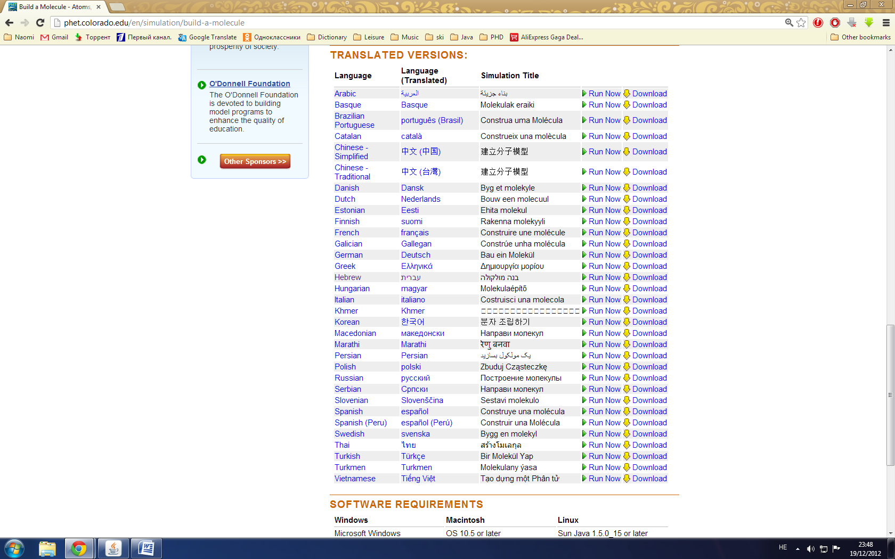
- גלגלו את הדף למטה ולחצו על הכפתור ליד "ביקוע גרעיני" בעיברית לפתיחת התוכנה.
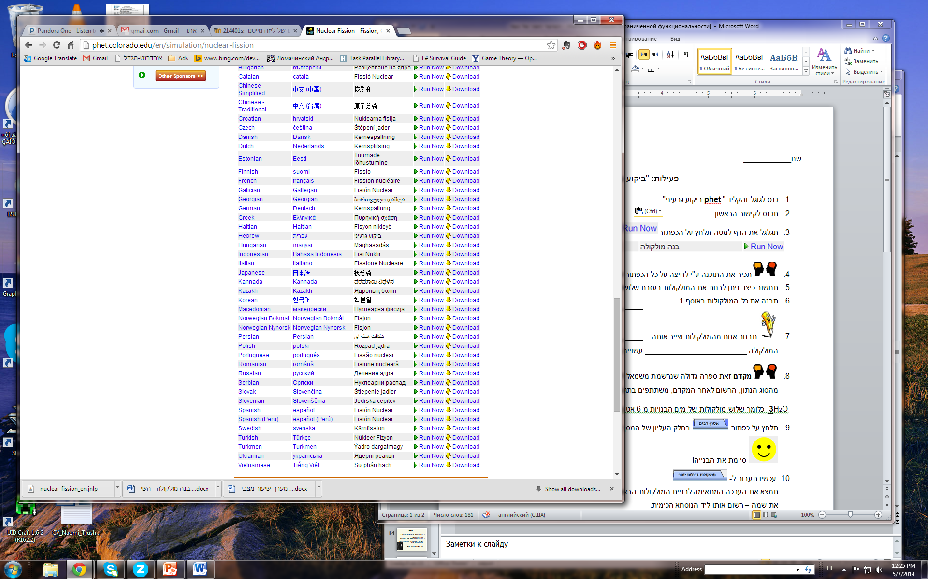
3. כפתורי הרצת ההדמיה:
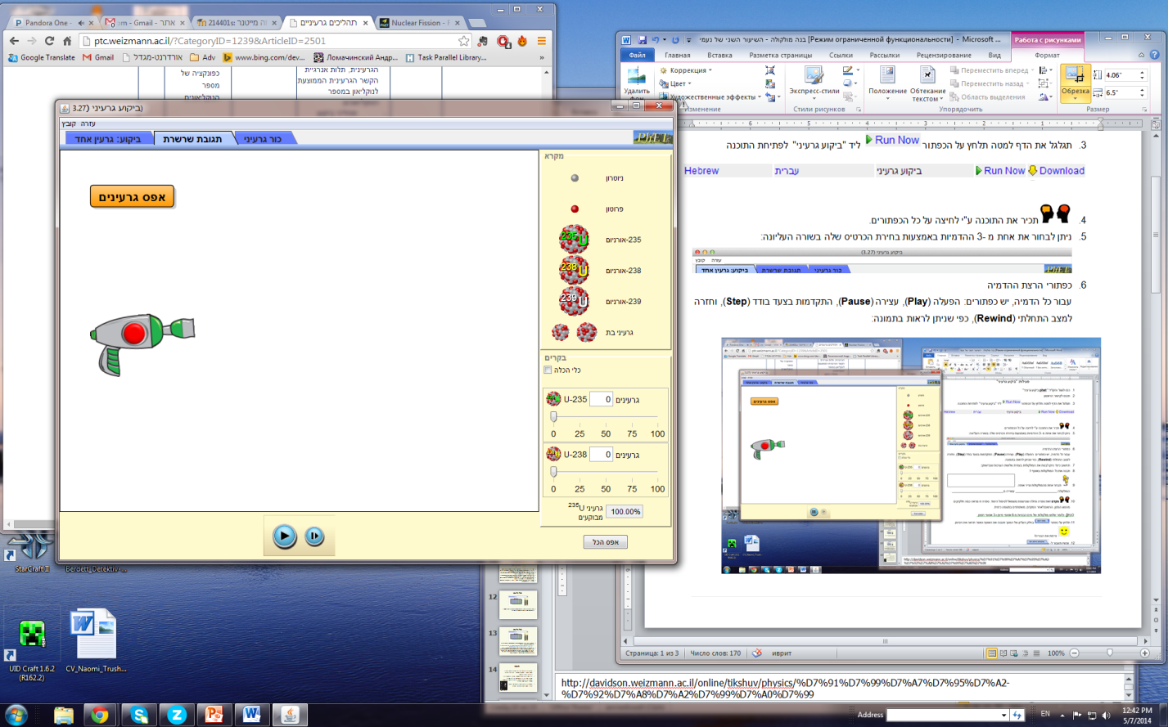
הפעלה

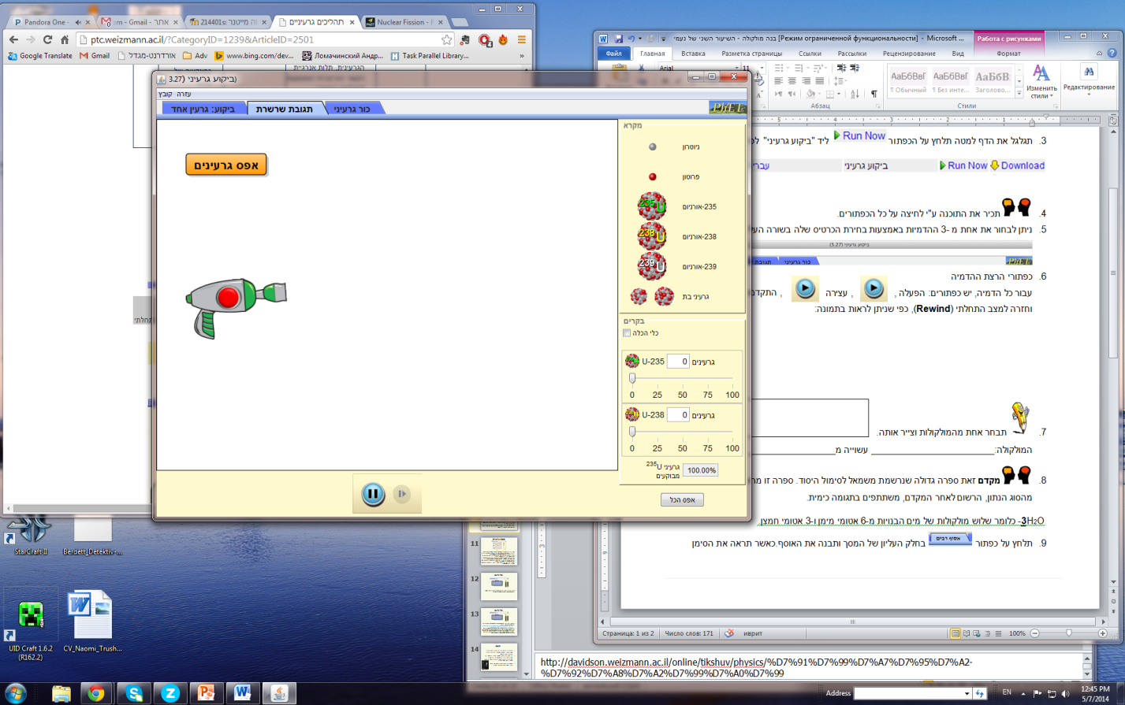
עצירה

התקדמות בצעד בודד

חזרה למצב התחלתי

- ניתן לבחור את אחת מ 3- הסימולציות: ביקוע גרעין אחד, תגובת שרשרת וכור גרעיני, באמצעות בחירת לשונית מתאימה בשורה התפריט העליונה:
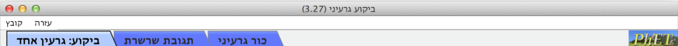

פעילות מתוקשבת בנושא ביקוע גרעיני
רקע
בתהליכים כימיים מתפרקים ונוצרים קשרים בין אטומים או יונים. התהליכים מלווים בקליטה של אנרגיה מהסביבה או פליטה של אנרגיה לסביבה. גרעיני האטומים המשתתפים בתהליך כימי לא עוברים שינוי.
בתהליכים גרעיניים לעומת זאת, גרעין האטום עובר שינוי והופך מאטום של יסוד אחד לאטום של יסוד אחר. האנרגיה הניפלטת בתהליכים גרעיניים רבה הרבה יותר מהאנרגיה הניפלטת בתהליכים כימיים. אנרגיה זו יכולה לשמש כמקור אנרגיה חשוב.
ניתן לייצר אנרגיה גרעינית באמצעות שני תהליכים: ביקוע או מיזוג.
בתהליך ביקוע, גרעין האטום מתפצל למספר גרעינים קלים יותר (בעלי מסה קטנה יותר) ומשתחררת אנרגיה רבה. התהליך יכול להתבצע ע"י פגיעת ניוטרון בגרעין של אטום כבד. בזמן התהליך, נוצרים, מלבד הגרעינים הקלים יותר, ניוטרונים חדשים. ניוטרונים אילו יכולים לפגוע בגרעינים כבדים נוספים ולגרום לתהליכי ביקוע נוספים. בצורה כזו נוצרת תגובת שרשרת, האופינית לתהליכי ביקוע.

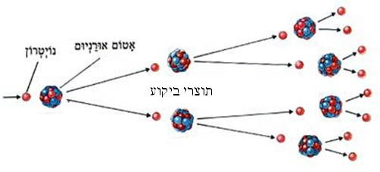

מתברר, כי הניוטרונים המהירים הנוצרים בתהליך, מחטיאים ברוב המיקרים את גרעיני האטומים וע"י כך מאיטים את תגובה השרשרת ואף עוצרים אץ התהליך. ניוטרונים איטיים, לעומת זאת, פוגעים בצורה יעילה יותר בגרעינים הכבדים ובכך מאיצים את תגובה השרשרת. כדי להאט את תנועת הניטרונים, משתמשים בחומרים מאיטים, כמו גרפיט. ניוטרונים הפוגעים בגרפיט, נהדפים אחורה (כמו כדורי פינג-פונג הפוגעים בקיר) ועל-ידי כך מאבדים אנרגיה ותנועתם מואטת.
בתהליך מיזוג, גרעינים של שני אטומים (קלים) מתמזגים לגרעין אחד כבד יותר ומשתחררת אנרגיה רבה. לביצוע תהליך מיזוג של גרעיני מימן למשל, דרושה טמפרטורה של מיליוני מעלות. טמפרטורה כזו מצויה בשמש. אין ביכולתו של האדם לייצר טמפרטורות מספיקות לביצוע תהליך מיזוג, אך באופן רגעי נוצרות טמפרטורות כאילו בזמן פיצוץ אטומי. עד עתה, לא מצאו מדענים דרך לשלוט בתהליכי מיזוג (הקורים בזמן פיצוץ אטומי), אך כשתימצא הדרך, יפתח עידן חדש בו ניתן יהיה לייצר כל חומר רצוי ע"י מיזוג אטומי מימן, שהם הנפוצים ביותר על פני כדור הארץ.
תהליכי ביקוע ומיזוג מלווים בפליטת אנרגיה רבה. אנרגיה זו מקורה בעובדה, שהמסה של תוצרי התהליך קטנה מהמסה של גרעיני המקור. המסה ה"חסרה" הופכת לאנרגיה גרעינית על פי נוסחת אינשטיין: E=mc² המקשרת בין מסה (m) ואנרגיה (E).

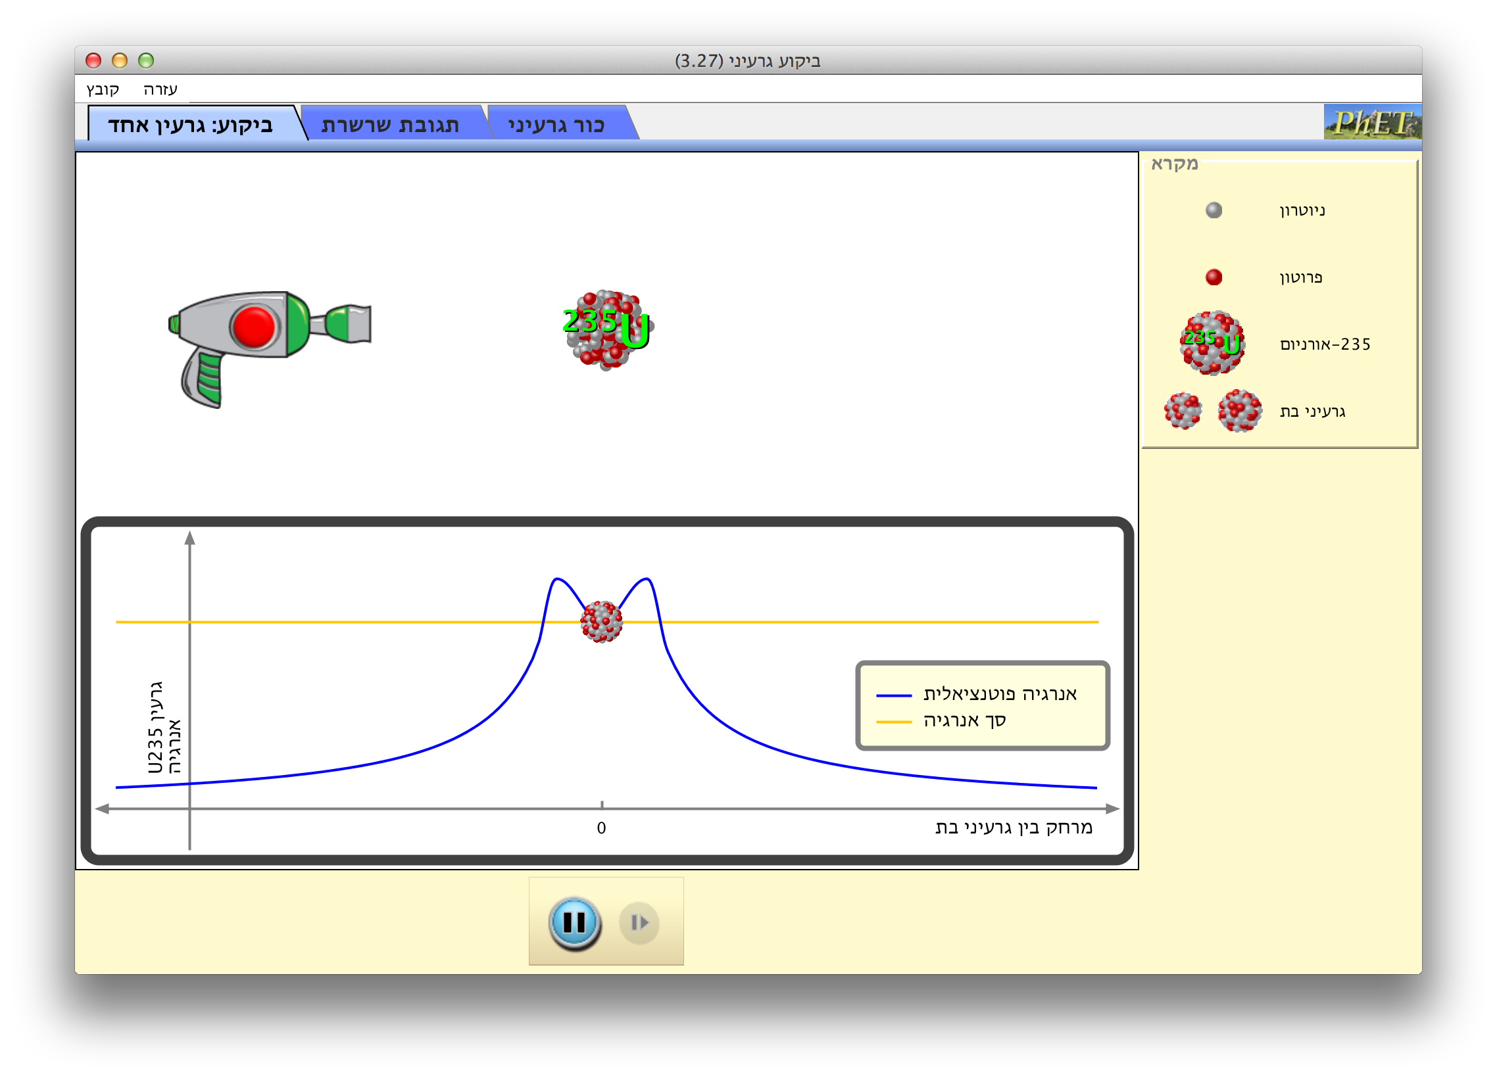
משימה מתוקשבת 1
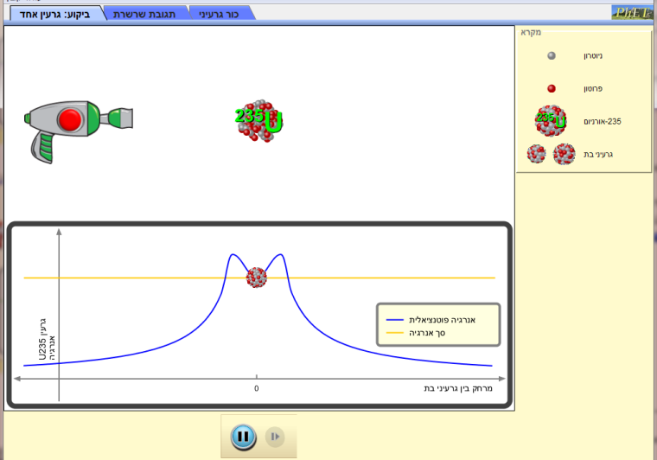
להפעלת הסימולציה לחצו על הכפתור האדום של הרובה. יפלט ניוטרון ויפגע בגרעין אטום האורניום ²³⁵U. מומלץ לבצע את התהליך מספר פעמים. לאחר כל פעם יש ללחוץ על כפתור "אפס גרעין" המופיע בסיום הסימולציה.

1. תארו את המתרחש מבחינת החלקיקים המשתתפים בתהליך.
2. משימת אתגר: שימו לב לדיאגרמת האנרגיה כתלות במרחק. מה השתנה מבחינת האנרגיה במהלך תהליך הביקוע?
3. לפניכם תהליך של ביקוע גרעין אורניום 235 על-ידי ניוטרון:
$${}_{92}^{235}{U+{}_{0}^{1}{n→ {}_{92}^{236}U→{}_{52}^{137}{Te+{}_{40}^{97}{Zn+2{}_{0}^{1}n}}}}$$

א. מה מספר הפרוטונים ומה מספר הניוטרונים בגרעין אורניום 235?
ב. במה דומים ובמה ניבדלים אורניום 235 ואורניום 236? האם הם איזוטופים?
ג. אורניום טבעי המופק מעפרות אורניום מורכב בעיקר משני איזוטופים: ²³⁸U (~99.3%), ²³⁵U (~0.7%). מה ההבדל בין שני איזוטופים אלו?

משימה מתוקשבת 2

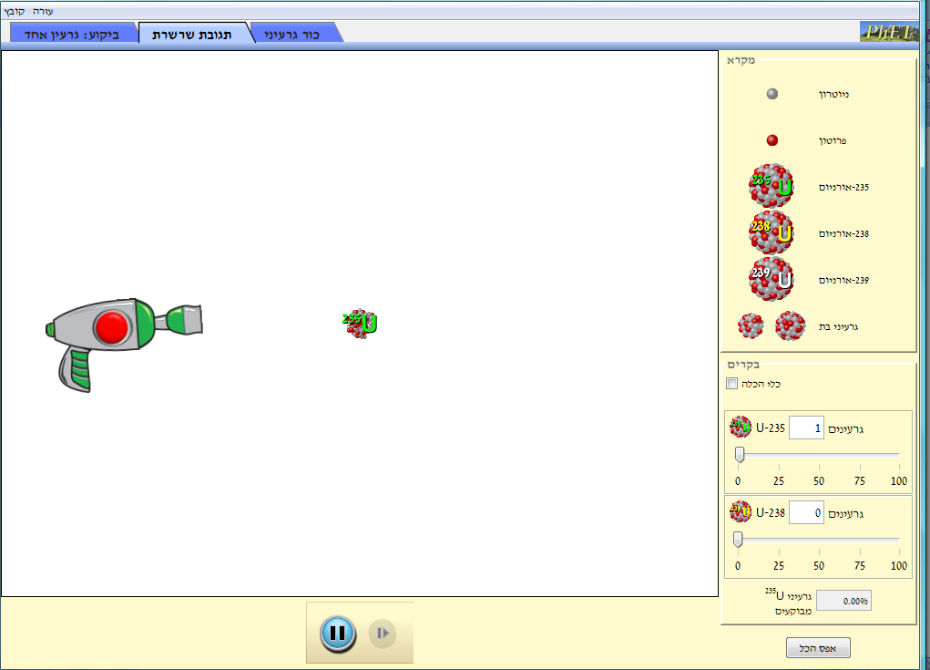

בסימולציה זו ניתן לשנות את כמות אטומי אורניום 235 או להוסיף אטומי אורניום 238 באמצעות פסי הגרירה מימין. לחיצה על הכפתור האדום ברובה מתחילה את תגובת השרשרת. ניתן גם לכוון את הרובה על ידי הזזת הקנה למעלה ולמטה.

1. בצעו את הסימוציה מספר פעמים עם כמות שונה של גרעיני אורניום 235 (לדוגמה: 25, 50, 75, 100). בסיום כל סימולציה הסתכלו על אחוז גרעיני אורניום 235 מבוקעים בסיום התהליך. שימו לב לאפס את הגרעינים לאחר כל סימולציה. מה התרחש?
2. בצעו את הסימולציה שוב מספר פעמים כאשר אתם בוחרים הפעם בכמות שונה של גרעיני אורניום 238. שימו לב לבחור רק בגרעיני אורניום 238. מה התרחש?
3. בחרו במספר משתנה של גרעיני אורניום 235 ובמספר משתנה של גרעיני אורניום 238. בצעו את הסימולציה מספר פעמים. מה התרחש?
4. באורניום טבעי המופק מעפרות אורניום והוא מורכב בעיקר משני איזוטופים: ²³⁸U (~99.3%), ²³⁵U (~0.7%). בכורים משתמשים בעפרה מועשרת, שעברה תהליך של העשרתה באורניום ²³⁵U. האם תוכלו להסביר מדוע?

משימה מתוקשבת 3

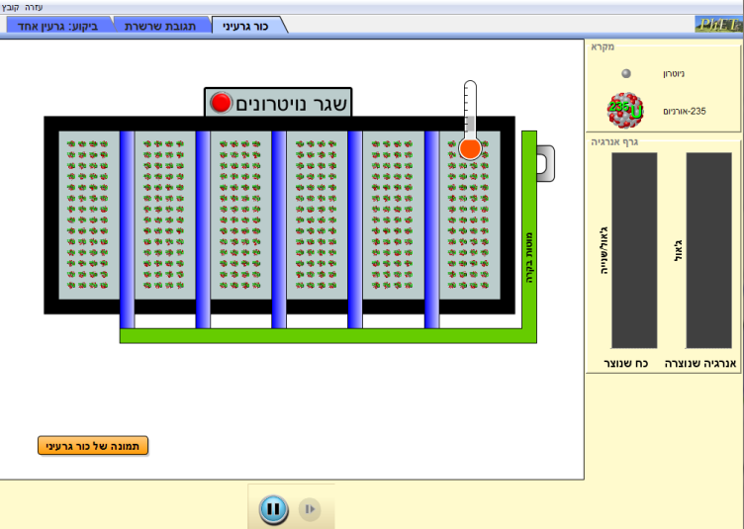

סימולציה זו מדמה תהליכי ביקוע בכור גרעיני. בקרה על פעולת הכור מבוצעת באמצעות העלאה והורדה של מוטות הבקרה. מדוע צריך מוטות בקרה?
הבקרה בכור נידרשת כדי שמספר הנייטרונים המשתתפים בתהליך יהיה גדול מספיק כדי שתהליך השרשרת יימשך, אך קטן מכדי שכל החומר הבקיע יתבקע בבת אחת. נמצא כי ניוטרונים אטיים עדיפים לצורך זה על נייטרונים מהירים, ויכולים להביא לקצב הביקוע הרצוי. אם הניוטרון נע במהירות (האנרגיה הקינטית שלו גבוהה), אזי רבים הסיכויים שהוא יהדף מעל הגרעין שבו פגע; אבל אם הוא אטי, רבים יותר הסיכויים שייבלע בו. את הנייטרונים מאיטים באמצעות חומרים כמו גרפיט או מים (במיוחד מים כבדים.(
ליבת הכור מכילה את מוטות הדלק, חומר ממתן ומוטות בקרה שליפים. מוטות הדלק מכילים את החומר הבקיע, 235U או 239Pu . תפקידו של החומר הממתן הוא לספוג חלק מהאנרגיה של הניוטרונים המשתחררים ולהאט מהירות תנועתם כדי לאפשר את תהליך הביקוע. מוטות הבקרה עשויים חומר בולע ניוטרונים, ה"מתחרה" עם החומר הבקיע על קליטת הניוטרונים המשתחררים. יש בכור מנגנון המאפשר החדרה של מוטות הבקרה לתוך הליבה או שליפתם מתוכה החוצה, כדי לפקח על כמות ה"דלק" המשתתפת בפועל בביקוע. מקור רוב התקלות שהתגלעו בכורים גרעיניים, ובפרט בצ'רנוביל, היה טיפול לא נכון במנגנון הבקרה.

1. נסו לירות נויטרונים ברמות פתיחה שונות של מוטות הבקרה. מה מתרחש?
2. הסבירו מה יקרה בכור גרעיני בו המוטות יהיו פתוחים לגמרי או סגורים לגמרי? בידקו זאת באמצעות הסימולציה.
3. ישראל מודאגת מאוד מהעובדה שאיראן מעשירה אורניום. היא טוענת שהיא מעשירה אורניום לצורך הפקת אנרגיה בכור גרעיני בלבד. בהסכם האחרון, האיראנים הסכימו לא להעשיר אורניום מעל 20%. הסבירו מדוע חשוב לדאוג לכך שלא יעשירו אורניום מעל אחוז זה?
עבודה נעימה מעניינת ומעשירה

